

TamSang:
ระบบสั่งอาหารที่ร้านอาหาร และจัดการหลังร้าน

จัดทำโดย
นางสาวฑิฆัมพร ท้วมแก้ว รหัสนิสิต 67102010161
นายพิชชากร จลาสุภ รหัสนิสิต 67102010161
นายอามีน สาแม รหัสนิสิต 67102010161

เสนอ
ผู้ช่วยศาสตราจารย์ ดร.วราภรณ์ วิยานนท์
รายงานนี้เป็นส่วนหนึ่งรายวิชา CP242 Database Systems
มหาวิทยาลัยศรีนครินทรวิโรฒ
สารบัญ

 | หน้า
Problem Statement | 1.
Conceptual Design | 3.
Logical Design | 4.
Normalization | 11.

TamSang: ระบบสั่งอาหารที่ร้านอาหาร และจัดการหลังร้าน
คือ ระบบสำหรับใช้ในการสั่งอาหารโดยการแสกนผ่าน QR Code และช่วยให้เจ้าของร้านสามารถจัดการเมนูและราคาได้แบบ Real-time ซึ่งช่วยตัดวงจรค่าใช้จ่ายในการพิมพ์เมนูใหม่ซ้ำๆไปได้ และสรุปวิเคราะห์ยอดขายและจัดการข้อมูลทำให้เจ้าของร้านไม่ต้องคาดเดาธุรกิจอีกต่อไป แต่สามารถตัดสินใจทุกอย่างบนพื้นฐานของข้อมูลจริงได้

ข้อมูลหลักที่ต้องจัดเก็บ
- ข้อมูลเมนูและวัตถุดิบ:
รายละเอียดเมนู: ชื่อเมนู, คำอธิบาย, ราคา, มีส่วนประกอบอะไรบ้าง, ระดับความเผ็ด(ต้องการให้มีตัวเลือกระดับความเผ็ดในเมนูนี้ไหม), สามารถเพิ่มทอปปิ้งอะไรได้บ้าง, รูปภาพ และสถานะการขาย(พร้อมขาย, หมด)
หมวดหมู่: จัดกลุ่มเมนูและกลุ่มวัตถุดิบเพื่อความสะดวกในการจัดการ
วัตถุดิบ: รายการวัตถุดิบทั้งหมดที่ใช้ในร้านและสถานะความพร้อม
- ข้อมูลการขายและการให้บริการ:
ออเดอร์: ข้อมูลการสั่งอาหาร, เวลาที่สั่ง, สถานะการทำรายการ, และรายการอาหารในแต่ละออเดอร์
รายการอาหารในออเดอร์: ข้อมูลเจาะจงของแต่ละจาน เช่น ระดับความเผ็ด, ความต้องการพิเศษ, จำนวน และราคา
ท็อปปิ้งในรายการอาหาร: ข้อมูลท็อปปิ้งที่ลูกค้าเลือกเพิ่มในแต่ละจาน
ข้อมูลโต๊ะ: เลขโต๊ะ, จำนวนที่นั่ง, และสถานะการใช้งาน
- ข้อมูลสมาชิก(พนักงาน) และการเงิน:
ข้อมูลสมาชิก: ชื่อ-นามสกุล, ข้อมูลบัญชีผู้ใช้, และตำแหน่ง
ข้อมูลการชำระเงิน: ยอดเงิน, วิธีการชำระเงิน, วันที่ชำระ
ข้อมูลต้นทุน: บันทึกรายจ่ายรายวัน, รายละเอียดค่าใช้จ่าย และผู้รับผิดชอบ

- ข้อมูลระบบและบันทึกการทำงาน:
การตั้งค่าร้าน: ข้อมูลพื้นฐานของร้านค้าที่จำเป็นสำหรับระบบ
บันทึกเหตุการณ์: ประวัติการทำรายการต่างๆ ในระบบ, วันเวลา, ผู้ทำรายการ, และรายละเอียดการเปลี่ยนแปลง

ผู้ใช้งานระบบ มีอยู่ 4 กลุ่มดังนี้:
- ลูกค้า: สแกนสั่งอาหาร
- พนักงาน: เปิดโต๊ะเพื่อให้สามารถใช้ QR Code สั่งอาหารได้ และกด approve ว่าลูกค้าได้ชำระเงินเรียบร้อย
- เชฟ: จัดรายการอาหารที่ลูกค้าสั่งเข้ามา จัดการวัตถุดิบว่าหมดหรือพร้อมใช้
- เจ้าของร้าน: จัดการเมนู และดูสรุปภาพรวมต่างๆ

Conceptual Design
ER Diagram
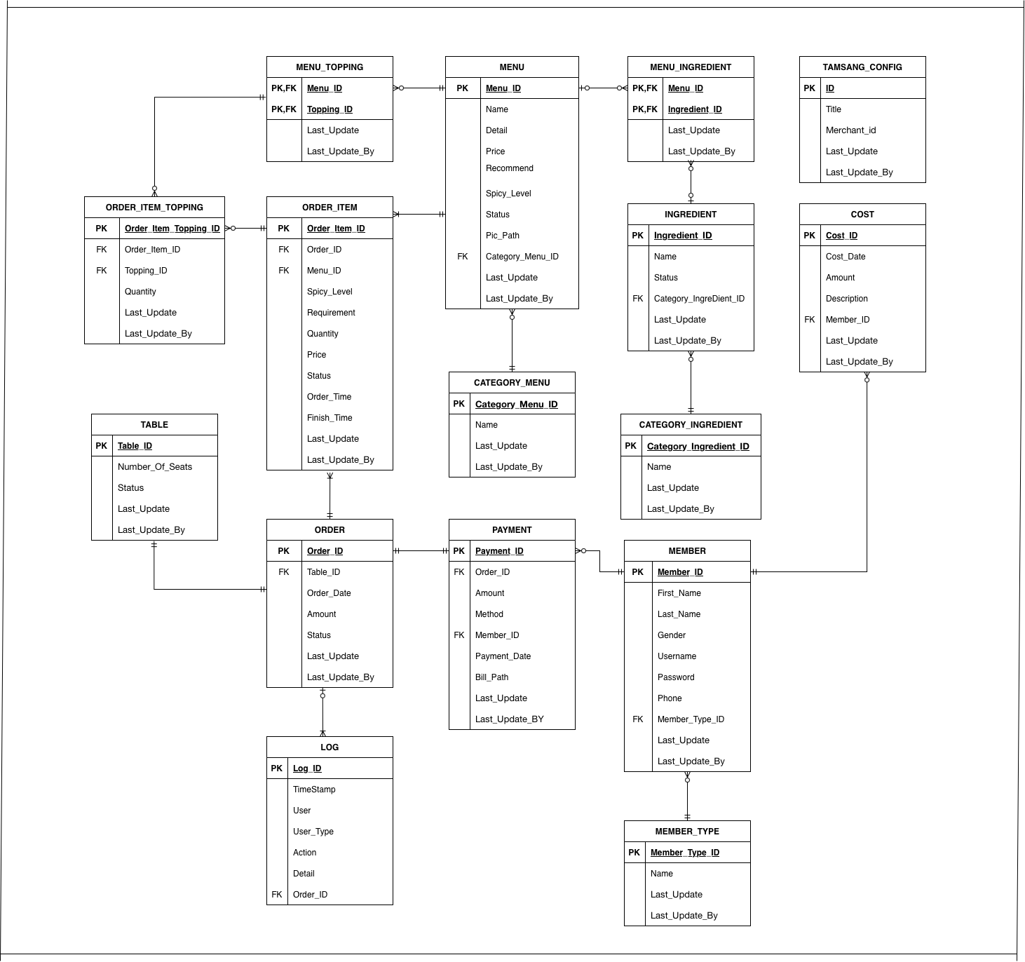

Logical Design
Relational Schema
1. หมวดเมนูและวัตถุดิบ
CATEGORY_MENU (
Category_Menu_ID PK,
Name,
Last_Update,
Last_Update_By
)

MENU (
Menu_ID PK,
Name,
Detail,
Price,
Recommend,
Spicy_Level,
Status,
Pic_Path,
Category_Menu_ID FK -> CATEGORY_MENU(Category_Menu_ID),
Last_Update,
Last_Update_By
)

CATEGORY_INGREDIENT (
Category_Ingredient_ID PK,
Name,
Last_Update,
Last_Update_By
)

INGREDIENT (
Ingredient_ID PK,
Name,
Status,
Category_Ingredient_ID FK -> CATEGORY_INGREDIENT(Category_Ingredient_ID),
Last_Update,
Last_Update_By
)

MENU_INGREDIENT (
Menu_ID PK, FK -> MENU(Menu_ID),
Ingredient_ID PK, FK -> INGREDIENT(Ingredient_ID),
Last_Update,
Last_Update_By
)

MENU_TOPPING (
Menu_ID PK, FK -> MENU(Menu_ID),
Topping_ID PK, FK -> MENU(Menu_ID),
Last_Update,
Last_Update_By
)

2. หมวดการขายและการให้บริการ
TABLE (
Table_ID PK,
Number_Of_Seats,
Status,
Pic_Path,
Last_Update,
Last_Update_By
)

ORDER (
Order_ID PK,
Table_ID FK -> TABLE(Table_ID),
Order_Date,
Amount,
Status,
Last_Update,
Last_Update_By
)
ORDER_ITEM (
Order_Item_ID PK,
Order_ID FK -> ORDER(Order_ID),
Menu_ID FK -> MENU(Menu_ID),
Spicy_Level,
Requirement,
Quantity,
Price,
Status,
Order_Time,
Finish_Time,
Last_Update,
Last_Update_By
)

ORDER_ITEM_TOPPING (
Order_Item_Topping_ID PK,
Order_Item_ID FK -> ORDER_ITEM(Order_Item_ID),
Topping_ID FK -> MENU(Menu_ID),
Quantity,
Last_Update,
Last_Update_By
)

3. หมวดสมาชิก(พนักงาน) และการเงิน
MEMBER_TYPE (
Member_Type_ID PK,
Name,
Active_Flag,
Last_Update,
Last_Update_By
)

MEMBER (
Member_ID PK,
First_Name,
Last_Name,
Gender,
Username,
Password,
Phone,
Member_Type_ID FK -> MEMBER_TYPE(Member_Type_ID),
Last_Update,
Last_Update_By
)

PAYMENT (
Payment_ID PK,
Order_ID FK -> ORDER(Order_ID),
Amount,
Method,
Member_ID FK -> MEMBER(Member_ID),
Payment_Date,
Bill_Path,
Last_Update,
Last_Update_By
)

COST (
Cost_ID PK,
Cost_Date,
Amount,
Description,
Member_ID FK -> MEMBER(Member_ID),
Last_Update,
Last_Update_By
)

4. หมวดระบบและบันทึกการทำงาน
TAMSANG_CONFIG (
ID PK,
Title,
Merchant_id,
Last_Update,
Last_Update_By
)
LOG (
Log_ID PK,
TimeStamp,
User,
User_Type,
Action,
Detail,
Order_ID PK, FK -> ORDER(Order_ID)
)

Normalization
1NF: ผ่าน เพราะ ไม่มีการเก็บข้อมูลซ้ำแบบ multivalued โดยส่วนที่มีโอกาสเกิดขึ้นคือ
Phone ใน relation MEMBER ป้องกันที่ส่วนของ business rule ให้สามารถกรอกเบอร์โทรศัพท์ได้แค่เบอร์เดียว
และ ส่วนของ topping ใน Order จึงแก้ปัญหาด้วยการสร้าง relation ORDER_ITEM_TOPPING ขึ้นมาเก็บ topping ในแต่ละ order_item แทนที่จะเก็บเป็น String (เช่น "ไข่ดาว, ไข่เจียว, ไข่ต้ม") ในคอลัมน์เดียวแทน

2NF: ผ่าน เพราะ ได้ทำการแยกตารางให้เป็นแบบ Full Functional Dependency
เช่น ตาราง ORDER_ITEM_TOPPING
Key: (Order_Item_Topping_ID, Topping_ID)
FD: Order_Item_Topping _ID, Topping_ID -> Quantity
ตาราง ORDER_ITEM
Key: (Order_Item_ID)
FD: Order_Item_ID -> Requirement
FD: Order_Item_ID -> Spicy_Level

3NF: ได้ทำการแยกทุกตาราง ไม่มี non-prime attribute ขึ้นกับ non-prime attribute
เช่น
CATEGORY_MENU (Category_Menu_ID PK, Name)
MENU (Menu_ID PK, Name, Category_Menu_ID FK -> CATEGORY_MENU(Category_Menu_ID))

